Vom Alpenstrandläufer bis zum Zaunkönig: Fotoausstellung in der Wildauer Hochschulbibliothek weckt den Frühling
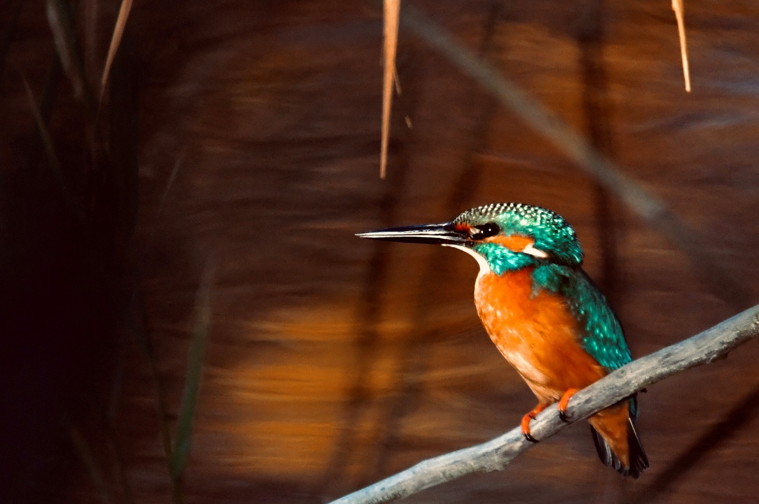
Bildunterschrift: Portraitfoto eines Eisvogels, aufgenommen im November 2018 – eines der Ausstellungsstücke in der Vogelweltausstellung von Michael Kusche in der Hochschulbibliothek der TH Wildau
Bild: Michael Kusche
Subheadline: Ausstellung
Der Frühling zieht in die Hochschulbibliothek der TH Wildau ein: Fotograf Michael Kusche zeigt ab dem 17. März faszinierende Aufnahmen heimischer Vogelarten – kunstvoll ins Licht gesetzt und fast wie gemalt präsentiert er Werke, die die Grenze zwischen Fotografie und Malerei verschwimmen lassen und den Blick für das vermeintlich Alltägliche schärfen.
Ob schillernder Bienenfresser auf Futterjagd oder der flinke Zaunkönig im Geäst: Die Natur vor unserer Haustür steckt voller Wunder, die wir im Alltag oft übersehen. Vom 17. März bis 14. April 2026 gibt eine Fotoausstellung in der Hochschulbibliothek (Haus 10) genau diesen Momenten eine Bühne.
Unterstützt wird die Ausstellung vom NABU Dahmeland und vom Naturpark Dahme-Heideseen.
Ein „alter Hase“ mit neuem Blick auf die Natur
Der Fotograf Michael Kusche, Jahrgang 1960 und gebürtiger Eichwalder, ist kein Unbekannter in der Region. Seit vielen Jahren widmet er sich der Fotografie – angefangen in der analogen Schwarz-Weiß-Welt mit eigenem Labor bis hin zur modernen digitalen Perfektion. Sein Herz schlägt dabei für die heimische Tier- und Pflanzenwelt, die er mit viel Geduld und einem Auge für das Besondere einfängt.
Wenn Fotografie wie ein Ölgemälde wirkt
In der kommenden Ausstellung liegt der Fokus auf unseren „gefiederten Nachfahren der Dinosaurier“. Dabei geht es Kusche nicht nur um eine dokumentarische Abbildung. Er präsentiert exotisch anmutende Vogelarten, die teilweise erst durch klimatische Veränderungen in unsere Region gewandert oder für viele unbekannt sind.
Das Besondere an seinem Stil: Durch die gezielte Lichtsetzung und Komposition erwecken viele seiner großformatigen Aufnahmen eher den Eindruck eines Ölgemäldes als den einer klassischen Fotografie. Begleitet werden die Bilder von kurzen Texten aus der Mythen- und Sagenwelt, die die tiefe Verbundenheit zwischen Mensch und Natur unterstreichen.
Einladung zur Vernissage
Die TH Wildau und Fotograf Michael Kusche laden interessierte Bürger*innen zum Auftakt der Ausstellung zur Vernissage in die Hochschulbibliothek Campus ein.
- Termin: Dienstag, 17. März 2026, 15 Uhr
- Ort: Hochschulbibliothek der TH Wildau (Haus 10), Vortragsraum (EG)
- Programm: Eröffnung durch den Fotografen Michael Kusche Besuchszeitraum: Die Ausstellung kann bis zum 14. April 2026 während der regulären Öffnungszeiten der Bibliothek kostenfrei besichtigt werden.
Fachliche Ansprechpersonen Hochschulbibliothek TH Wildau:
Sophie Tertel
Hochschulbibliothek
TH Wildau, Hochschulring 1, 15745 Wildau
Tel.: +49 (0)3375 508 123
E-Mail: sophie.tertel@th-wildau.de
Ansprechpersonen Externe Kommunikation TH Wildau:
Mike Lange / Mareike Rammelt
TH Wildau, Hochschulring 1, 15745 Wildau
Tel. +49 (0)3375 508 211 / -669
E-Mail: presse@th-wildau.de

